1. **Követelmény, projekt, funkcionalitás**
   1. ***Bevezetés***
      1. **Cél**

A játék funkcióinak, felépítésének, működésének behatárolása, ezek egyértelművé tétele. Továbbá a projekt felépítésének és a követelmények tisztázása.

* + 1. **Szakterület**

A megrendelt szoftver egy szórakoztatásra szánt stratégiainak mondható számítógépes játék, ami nincs egy külön szakterületre szánva, csupán általános felhasználásra.

* + 1. **Definíciók, rövidítések**

**Architekturális kép –** A szoftver belső felépítését ábrázoló kép.

**Eclipse** – Fejlesztőkörnyezet.

**Git** – Verziókezelő rendszer.

**GitHub** – A Git verziókezelő rendszerre épülő internetes szolgáltatás.

**Java SE Development Kit** – Egy Java platform, ami lehetővé teszi Java alkalmazások fejlesztését és telepítését.

**JRE8** – Java Runtime Environment, azaz a Java programok futtatásához szükséges környezet.

**Microsoft Word 2016 –** Szövegszerkesztő program.

**Platform** - Jól behatárolható jellemzőkkel rendelkező számítógépes hardver- vagy szoftver-környezet.

**StarUML** – Egy UML szerkesztő program.

**UML** - Unified Modeling Language szabványos, általános célú modellező nyelv.

**Use-case** – Egy felhasználó és egy rendszer közötti meghatározott célt elérő interakció(k) leírása.

**Verziókezelő** – Egy olyan program, aminek a segítségével lehető válik az egyes fájloknak verziókkénti tárolása és visszanézése.

* + 1. **Hivatkozások**

Szoftver projekt laboratórium - <https://www.iit.bme.hu/targyak/BMEVIIIAB02> &

<http://devil.iit.bme.hu/~balage/projlab/>

* + 1. **Összefoglalás**

A dokumentumban megtalálható még:

* **Áttekintés** - A szoftver funkcióinak, illetve felépítésének ismertetése.
* **Követelmények** – A szoftverhez kapcsolódó követelmények ismertetése.
* **Lényeges use-case-ek** – Use-case leírások diagramokkal.
* **Szótár** – Tartalmazza a magyarázandó, szoftverrel kapcsolatos kifejezéseket.
* **Projekt terv**
* **Projekt napló**
  1. ***Áttekintés***
     1. **Általános áttekintés**

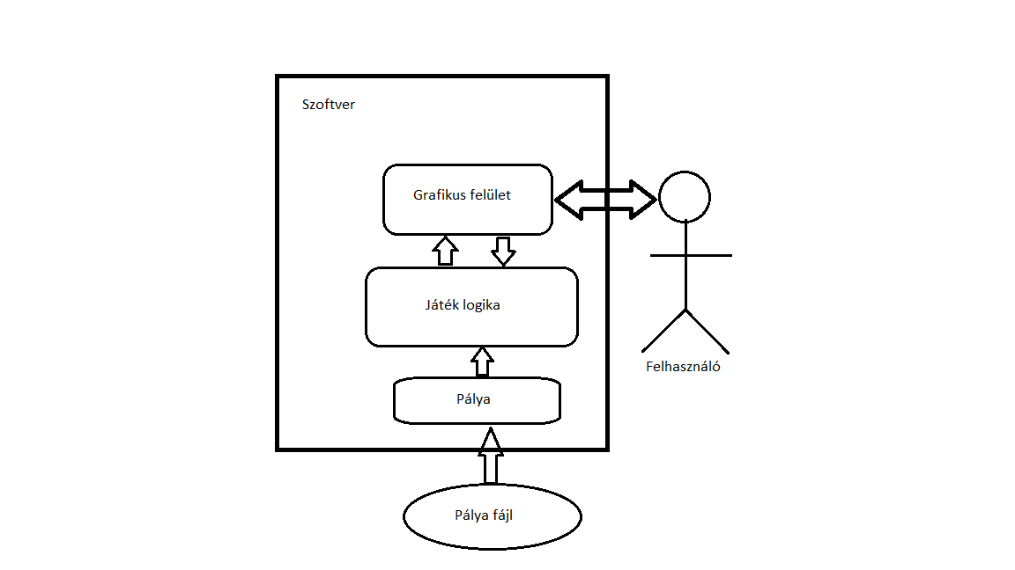A szoftver legmagasabb szintű architekturális képe:

A Felhasználó a grafikus felület segítségével kap visszajelzéseket a szoftvertől, illetve a „Játék logika” a grafikus felületen keresztül válik irányíthatóvá.

A „Pálya” modul a felelős a pálya a Pálya fájlból való beolvasásáért, illetve azoknak a játék logika felé való továbbításáért.

A „Játék logika” szerepe nem kevesebb, mint az események vezérlése. Biztosítja, hogy a felhasználó által kiadott parancsok megfelelően menjenek végbe. A pálya pillanatnyi állapotát folyamatosan közli a grafikus felülettel. A pályán elhelyezett objektumokat (ládák, munkások, oszlopok, falak) a „Pálya” alrendszertől kéri le.

A szoftver a háttértáron mindössze a pályát tároló fájl számára kell helyet biztosítani, hálózati kommunikációra/ erőforrásra nincs szükség.

* + 1. **Funkciók**

*[A feladat kb. 4000 karakteres (kb 1,5 oldal) részletezettségű magyar nyelvű leírása. Nem szerepelhetnek informatikai kifejezések.]*

* + 1. **Felhasználók**

*[A felhasználók jellemzői, tulajdonságai]*

* + 1. **Korlátozások**

*[Az elkészítendő szoftverre vonatkozó – általában nem funkcionális - előírások, korlátozások.]*

* + 1. **Feltételezések, kapcsolatok**

*[A Hivatkozásokban felsorolt anyagok, web-oldalak kapcsolódása a feladathoz, melyik milyen szempontból érdekes, milyen inputot ad.]*

* 1. ***Követelmények***
     1. **Funkcionális követelmények**
* *Az ellenőrzés módja szokásosan bemutatás és/vagy kiértékelés.*
* *Prioritás lehet alapvető, fontos, opcionális.*
* *Forrás alatt a követelményt előíró anyagot, szervezetet kell érteni. Esetünkben forrás lehet maga a csapat is, mikor ő talál ki követelményt.*
* *Use-case-ek alatt az adott követelményt megvalósító használati esete(ke)t kell megadni.*

|  |  |  |  |  |  |  |
| --- | --- | --- | --- | --- | --- | --- |
| **Azonosító** | **Leírás** | **Ellenőrzés** | **Prioritás** | **Forrás** | **Use- case** | **Komment** |
| F1 | A raktár padlója négyzetekre van osztva | bemutatás | alapvető | feladatleírás |  | 32x24-es |
| F2 | A raktárnak falai és oszlopai vannak | bemutatás | fontos | feladatleírás |  |  |
| F3 | A ládák a négyzetekkel megegyező alapterületűek | bemutatás | alapvető | feladatleírás |  |  |
| F4 | A ládák eltolhatók | bemutatás | alapvető | feladatleírás |  |  |
| F5 | A ládák csak a szomszédos négyzetre kerülhetnek | kiértékelés | alapvető | feladatleírás |  |  |
| F6 | A ládák a falakon és az oszlopokon nem tolható át | bemutatás | alapvető | feladatleírás |  |  |
| F7 | A ládák el tudják tolni egymást | bemutatás | fontos | feladatleírás |  |  |
| F8 | A ládák nem nyomhatók össze | bemutatás | alapvető | feladatleírás |  |  |
| F9 | A játékosok a raktárban dolgozókat irányítják | bemutatás | alapvető | feladatleírás | Control |  |
| F10 | Több játékos is játszhat | bemutatás | fontos | feladatleírás |  |  |
| F11 | A munkás nem tud falakon és oszlopokon átlépni | bemutatás | alapvető | csapat | Control |  |
| F12 | A munkás nem tud egy mezőre lépni ha ott már tartózkodik egy másik munkás | bemutatás | alapvető | csapat | Control |  |
| F13 | A láda a szomszédos mezőre tolja a munkást | bemutatás | alapvető | feladatleírás |  |  |
| F14 | Ha a munkás nem tud eltolódni, meghal | bemutatás | fontos | feladatleírás |  |  |
| F15 | A padlón néhol lyukak találhatók | bemutatás | fontos | feladatleírás |  |  |
| F16 | A lyukra ládát tolva a láda leesik | bemutatás | alapvető | feladatleírás |  |  |
| F17 | A lyukra lépve a játékos leesik és meghal | bemutatás | alapvető | feladatleírás | Control |  |
| F18 | Vannak lyukak melyek csak egy kapcsoló lenyomása esetén viselkednek lyukként | bemutatás | fontos | feladatleírás |  |  |
| F19 | Ha a kapcsolón láda áll a kapcsoló életbe lép, játékos esetén nem | kiértékelés | alapvető | feladatleírás |  |  |
| F20 | Egy kapcsoló csak egy lyukhoz tartozik | bemutatás | alapvető | csapat |  |  |
| F21 | A cél a ládák előírt helyre való tolása | bemutatás | alapvető | feladatleírás |  |  |
| F22 | A játék véget ér, ha az összes láda a helyén van, vagy nem lehet további ládát mozgatni | bemutatás | alapvető | feladatleírás |  |  |
| F23 | Az nyer, aki a legtöbb ládát a helyére tolta | bemutatás | alapvető | feladatleírás |  |  |
| F24 | Ha játék véget ér visszalép a menübe | bemutatás | fontos | csapat | Menu |  |
| F25 | Menü az előre meghatározott pályák választásához | bemutatás | opcionális | csapat | Menu |  |
| F26 | Kijelző, hogy melyik játékos hány dobozt tolt a helyére | bemutatás | opcionális | csapat |  |  |
| F27 | A játékos ki tud lépni az alkalmazásból | bemutatás | fontos | csapat | Exit |  |

* + 1. **Erőforrásokkal kapcsolatos követelmények**

*[A szoftver fejlesztésével és használatával kapcsolatos számítógépes, hardveres, alapszoftveres és egyéb architekturális és logisztikai követelmények]*

|  |  |  |  |  |  |
| --- | --- | --- | --- | --- | --- |
| **Azonosító** | **Leírás** | **Ellenőrzés** | **Prioritás** | **Forrás** | **Komment** |
| R1 | Git | nincs | alapvető | csapat | Verzió kezelő |
| R2 | GitHub | nincs | alapvető | csapat | Tárhely |
| R3 | Java SE Development Kit | nincs | alapvető | csapat |  |
| R4 | Eclipse | nincs | opcionális | csapat | IDE |
| R5 | StarUML | nincs | opcionális | csapat | UML szerkesztő |
| R6 | Microsoft Word 2016 | nincs | opcionális | csapat | Szövegszerkesztő |
| R7 | 1024*768 felbontású kijelző | nincs | alapvető | csapat |  |
| R8 | egér és billentyűzet | nincs | alapvető | csapat |  |

* + 1. **Átadással kapcsolatos követelmények**

*[A szoftver átadásával, telepítésével, üzembe helyezésével kapcsolatos követelmények]*

|  |  |  |  |  |  |
| --- | --- | --- | --- | --- | --- |
| **Azonosító** | **Leírás** | **Ellenőrzés** | **Prioritás** | **Forrás** | **Komment** |
| A1 | Szkeleton átadás | bemutatás | alapvető | feladatleírás | március 12. |
| A2 | Prototípus átadás | bemutatás | alapvető | feladatleírás | április 9. |
| A3 | Grafikus változat átadás | bemutatás | alapvető | feladatleírás | május 1. |

* + 1. **Egyéb nem funkcionális követelmények**

Nincsenek egyéb nem funkcionális követelmények.

* 1. ***Lényeges use-case-ek***

*[A 2.3.1-ben felsorolt követelmények közül az alapvető és fontos követelményekhez tartozó használati esetek megadása az alábbi táblázatos formában.]*

* + 1. **Use-case leírások**

*[Minden use-case-hez külön]*

|  |  |
| --- | --- |
| **Use-case neve** | Menu |
| **Rövid leírás** | A játékos az egérrel tud a menüben navigálni |
| **Aktorok** | Player |
| **Forgatókönyv** | 1. A játékos a menüben az egérrel kiválasztja a kívánt menüpontot. |

|  |  |
| --- | --- |
| **Use-case neve** | Choose level |
| **Rövid leírás** | A játékos kiválaszthatja a kívánt pályát |
| **Aktorok** | Player |
| **Forgatókönyv** | 1. A játékos a menüben az egérrel kiválasztja a kívánt pályát. |

|  |  |
| --- | --- |
| **Use-case neve** | Start new game |
| **Rövid leírás** | A játékos az egérrel tud a menüben navigálni |
| **Aktorok** | Player |
| **Forgatókönyv** | 1. A játékos a menüben az egérrel kiválasztva elindíthat egy új játékot. |

|  |  |
| --- | --- |
| **Use-case neve** | Control |
| **Rövid leírás** | A játékosok tudják irányítani a munkásokat |
| **Aktorok** | Player |
| **Forgatókönyv** | 1. A megfelelő gombokkal a játékosok irányítják a munkásokat.    1. A munkások a ládákat el tudják tolni    2. A munkás nem tud egy mezőre lépni ha ott már tartózkodik munkás    3. A munkás nem tud falakon és oszlopokon átlépni    4. Lyukra lépve a munkás leesik, meghal |

|  |  |
| --- | --- |
| **Use-case neve** | Exit |
| **Rövid leírás** | A játékos az egérrel a megfelelő helyre kattintva ki tud lépni az alkalmazásból |
| **Aktorok** | Player |
| **Forgatókönyv** | 1. A játékos az egérrel a megfelelő helyre kattintva ki tud lépni az alkalmazásból |

* + 1. **Use-case diagram**

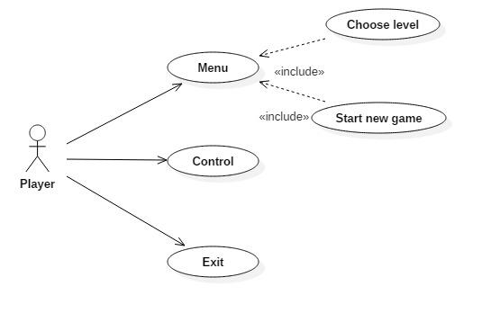

* 1. ***Szótár***

*[A szótár a követelmények alapján készítendő fejezet. Egy szótári bejegyzés definiálásához csak más szótári bejegyzések és köznapi – a feladattól független – fogalmak használhatók fel. A szótár mérete kb. 1-2 oldal legyen. A bejegyzések legyenek ABC sorrendben!]*

* 1. ***Projekt terv***

*[Tartalmaznia kell a projekt végrehajtásának lépéseit, a lépések, eredmények határidejét, az egyes feladatok elvégzéséért felelős személyek nevét és beosztását, a szükséges erőforrásokat, stb. Meg kell adni a csoportmunkát támogató eszközöket, a választott technikákat! Definiálni kell, hogy hogyan történik a dokumentumok és a forráskód megosztása!]*

* 1. ***Napló***

*[A napló tartalmazza az előző beadás óta eltelt időszak történéseit időrendben. A naplóból egyértelműen ki kell derülnie, hogy az egyes anyagrészeket ki és mennyi idő alatt készítette.*

*A napló bejegyzésekből áll. Minden bejegyzésnek tartalmaznia kell:*

* *a történés kezdetének időpontját, nap-óra pontossággal*
* *a történés időtartamát, óra felbontással*
* *a szereplő(k) nevét (Kérjük a szereplők VEZETÉKNEVÉT használni)*
* *a tevékenység leírását.*

*Amennyiben a tevékenységben több szereplő vesz részt, akkor az a tevékenység csak értekezlet lehet, amelynek az eredményei DÖNTÉSEK. A döntéseket precízen meg kell szövegezni (Pl.: Az X objektum Y és Z metódusainak kódját W készíti el Q határidőre).*

*Ha a bejegyzés egyetlen személyhez kötődik, akkor meg kell adni, hogy a tevékenység milyen dologra irányul. A dolog a feladat kapcsán elkészítendő termék, amelynek a (esetleg korábban) beadott anyagban megtalálhatónak kell lenni.*

*A naplóbejegyzés felbontásának egysége szöveges, rajzos anyag esetében az ábra, diagram, vagy kb. fél-egy oldalnyi szöveg. Kódban az egység a metódus. (Pl.: A 3. ábrán látható szekvencia-diagram kidolgozása, vagy az X objektum Y és Z metódusainak kódolása és belövése.)]*

|  |  |  |  |
| --- | --- | --- | --- |
| **Kezdet** | **Időtartam** | **Résztvevők** | **Leírás** |
| 2010.03.21. 18:00 | 2,5 óra | Horváth  Németh  Tóth  Oláh | Értekezlet.  Döntés: Horváth elkészíti az osztálydiagramot, Oláh a use-case leírásokat. |
| 2010.03.23. 23:00 | 5 óra | Németh | Tevékenység: Németh implementálja a *Kukac* osztály *eszik* és *maszik* metódusát. |
| … | … | … | … |